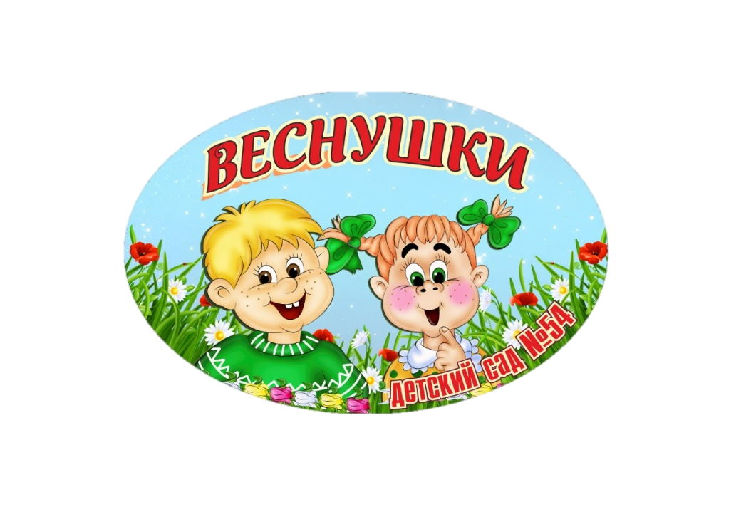Муниципальное бюджетное дошкольное образовательное учреждение «Детский сад комбинированного вида № 54 «"Веснушки»

( МБДОУ «Детский сад №54 «Веснушки»)

**«Развитие навыков трудовой деятельности у детей среднего дошкольного возраста»**

Составитель : Костик Ольга Владимировна,

воспитатель МБДОУ «Детский сад № 54 «Веснушки»

Междуреченск 2024г.

*«Труд становится великим воспитателем, когда он входит в жизнь наших воспитанников, дает радость дружбы и товарищества, развивает пытливость и любознательность, рождает новую красоту в окружающем мире, пробуждает первое гражданское чувство - чувство созидателя материальных благ, без которых невозможна жизнь человека».*

**В.А.Сухомлинский**

Трудовое воспитание - последовательный комплекс действий, направленный на передачу детям знаний (о труде и профессиях), навыков (самообслуживания, взаимопомощи и совместной коллективной деятельности) и элементарных умений на бытовом уровне.

Существует три функции трудового воспитания:

овладеть практическими умениями и навыками в сфере труда (обучающая);

обеспечить интеллектуальное, физическое, эмоционально-волевое, социальное развитие (развивающая);

формировать трудолюбие, дисциплинированность, взаимодействие, инициативность, коллективизм, (воспитательная).

Трудовое воспитание дошкольников является одним из ведущих компонентов развития волевых, интеллектуальных и творческих способностей ребёнка, эффективным приёмом формирования культуры социальных отношений. Разумно организованный труд развивает физический потенциал, пространственное восприятие мира, укрепляет здоровье ребёнка.

Трудовое воспитание малышей начинается с двухлетнего возраста, когда на первый план выходит становление и развитие базовых навыков самообслуживания, и продолжается до семи лет. В целом трудовое воспитание ориентируется на разнообразные задачи, по-разному реализуемые в тех или иных видах деятельности.

Будущая самостоятельная жизнь ребенка, его эмоционально-нравственное состояние, становление его личности во многом зависит непосредственно от содержания и качества трудового воспитания в дошкольных учреждениях и особенно в семье.

Вопросы трудового воспитания подрастающего поколения на сегодняшний день являются актуальными. Труд всегда рассматривался одним из средств воспитания и необходимым условием для развития личности.

В Федеральном государственном образовательном стандарте дошкольного образования акцентируется внимание на формирование позитивных установок к различным видам труда и творчества у детей дошкольного возраста, воспитании их самостоятельности и инициативности в разных видах деятельности. Для достижения результатов процесс организации трудовой деятельности требует определенного подхода, в рамках которого реализуются организационно-педагогические условия, повышающие уровень развития трудовой деятельности детей. [1]

В дошкольный период ребенок осваивает все основные виды человеческой деятельности (предметной, игровой, познавательной, учебной, элементарной трудовой), в это время закладываются многие личностные качества, в том числе и трудолюбие. Основы этого качества закладываются уже в младшем и среднем дошкольном возрасте, когда ребенок осваивает деятельность по самообслуживанию и выполняет первые посильные трудовые поручения.

Немаловажно воспитание интереса к труду, трудолюбия и самостоятельности. Труд оказывает огромное влияние как на умственное, так и на нравственное развитие ребёнка, и войти в его жизнь он должен как можно раньше. Поэтому современная дошкольная педагогика очень большое внимание уделяет именно этому направлению. В ходе обучения трудовым навыкам воспитатель формирует у детей желание выполнять самостоятельно то, что им посильно, приходя на помощь в случае необходимости. Труд детям должен приносить радость от достигнутых результатов и от своей полезности другим. Дети тогда начинают осознавать, что трудолюбие включает в себя волевое усилие, умение выполнять порученное дело до конца, не отступая перед трудностями. Как качество личности трудолюбие представляет итог трудового воспитания детей, когда они по собственному побуждению принимают участие в труде, проявляя активность, самостоятельность, творчество в процессе разнообразных дел.

Мы же все чаще можем видеть, как ребенок отказывается выполнять поручения родителей. Детям стало интереснее проводить время за телефонами и компьютерами, нежели заниматься поливом растений, подражать взрослым в уборке, готовке и т. п. Современные родители дошколят огромное внимание уделяют их умственному развитию, подготовке к школе и совсем не придают значения трудовому воспитанию в развитии ребенка. В последнее время часто приходится слышать от родителей, что детей сложно приучить навыкам самообслуживания, малыши ленятся, а сами родители и бабушки с дедушками берут на себя эти функции, все делая за ребенка. Возникают трудности в привлечении детей к уборке игрушек, поддержании чистоты и порядка в комнате и т.п.

Что касается средней группы, то в этот дошкольный период заметно вырастает объём трудовых задач, которые ставятся перед детьми. Ребята активно овладевают самыми различными навыками, которые помогут им стать более взрослыми и самостоятельными.

Трудовому воспитанию отводится важная, практически доминантная роль в процессе разностороннего развития личности дошкольника. Необходимым звеном данного процесса является - привлечение детей к самостоятельной трудовой деятельности и наблюдению за повседневным трудом взрослых, с параллельным объяснением важности, значимости и необходимости труда в жизни людей. Конечной целью процесса становится развитие у детей нравственных качеств, трудолюбия, правильного отношения к трудовой деятельности и восприятие ее, как важной части развития общества в целом.

Истоки трудовой деятельности лежат в раннем детстве, в то время, когда ребенок в первый раз испытывает потребность в самостоятельной деятельности, заявляет о своих намерениях.

Труд способствует самоутверждению ребенка, сближению его со взрослыми. Дошкольники получают информацию о роли труда в жизни человека и общества, о трудовой и профессиональной деятельности взрослых, разнообразии профессий. Дети включаются в процесс посильной трудовой деятельности в детском саду и семье, приобретают первоначальные трудовые умения и опыт трудовой деятельности, учатся планировать, прикладывают усилия, доводят начатое дело до конца, оказывают помощь,

Трудовая деятельность детей среднего возраста и формируемые в ней трудовые умения и навыки имеет свои специфические особенности и зависит от определенных, специально подобранных условий: самообслуживание, хозяйственно-бытовой, труд в природе и ручной (художественный) труд.

Дети в самообслуживании учатся самостоятельно:

одеваться и раздеваться;

умываться, чистить зубы;

подготавливать и убирать рабочее место;

стараются быть всегда аккуратными и опрятными;

не забывают просушивать варежки, одежду, обувь (по необходимости).

В хозяйственно – бытовом труде:

приобретают навыки поддержания порядка в групповой комнате и на участке;

помогают взрослым в уборке помещений и участка;

выполняют обязанности по подготовке материалов к занятиям;

уважительно относятся к труду, к тем, кто трудится, к результатам их труда.

В труде на природе:

проводят наблюдение за жизнью растений и животных, заботятся о них;

выражают протест против неправильного обращения с ними;

обладают умением самостоятельно поливать растения;

оказывают помощь воспитателям в кормлении птиц, выращивании зелени.

Надо сказать, что ребенок уже способен ставить перед собой отдельные реальные цели и добиваться их, но он еще не может планировать свою работу. В средней группе содержание труда более расширенное, делается акцент на умении доводить начатое дело до конца, формировании навыков совместного труда, чувстве ответственности за порученное дело.

Основной вид труда в средней группе - труд по самообслуживанию. Детям предоставляется больше самостоятельности в самообслуживании, но тем не менее, объяснение и показ способа действий по-прежнему занимает важное место в работе педагога.

Хозяйственно-бытовой труд также занимает значительное место в жизни детей среднего возраста. Основная форма организации данного вида труда - поручения, делающие возможным привлечение всех детей к разнообразной трудовой деятельности. Дети совместно с воспитателем ремонтируют книги, игрушки, занимаются сортировкой природного материала, раскладыванием по коробкам, тонировкой бумаги для рисунков, аппликаций. [3,8]

Продуктивная (изобразительная, конструктивная) деятельность предполагает дальнейшее развитие произвольных действий, формирование разнообразных двигательных навыков. К самообслуживанию, изобразительной деятельности, изготовлению различных поделок из бумаги, бросового и природного материала предъявляются высокие требования в плане целесообразного использования предметов домашнего обихода и простейших инструментов. Так у детей формируются специфические человеческие навыки, названные психологом П.Я. Гальпериным «орудийными операциями».

В среднем дошкольном возрасте решаются ценностные ориентиры – учить детей выполнению трудовых процессов целостно, от получения цели до результата труда; оказание помощи в освоении рациональных способов осуществления трудовых действий, обучение самостоятельному контролю за качеством промежуточных и итоговых результатов труда. Также указывается, что в дошкольном возрасте приобщение к труду по содержанию представляет собой: самообслуживание и элементарный бытовой труд (в помещении и на улице).

Следует отметить, что особенности воспитательной работы по трудовому воспитанию детей появляются при их переходе в среднюю группу, потому что здесь появляется понятие «вместе». На этом основании в обязанности педагога входит правильное распределение одного задания между всеми участниками трудового процесса, учитывая при этом интересы каждого. Этот период характеризуется трансформацией детского заявления «Я сам» в «Я сам вместе с друзьями». В заявлении ребенка «Я сам» наблюдается появление новых мотивов, понятия «я умею разъяснить сверстнику, в чем он не прав», «я могу научить другого». Также процесс коллективной деятельности предполагает возникновение конфликтов, в том случае, если воспитатель не разъяснит детям нравственные нормы взаимоотношений. В трудовой деятельности даже гиперактивные дети становятся целеустремленными, активными, организованными, они потому и сильно активны, что не умеют реализовать свою потребность в активной деятельности, а труд способствует этому. Правильно выстроенная организация труда – важная работа педагога. [6,119]

Результаты труда зависят не только от наличия тех или иных навыков, но и от умения детей прилагать усилия, старание, самостоятельность, волю, от влияния тех мотивов, которые руководили ими в процессе деятельности.

Упражнения, носящие многократный характер являются гарантией создания достаточных условий для закрепления умений, оказывают влияние на развитие нравственных качеств. В руководстве трудовой деятельностью, воспитатель, от инициативных, самостоятельных детей требует более качественного выполнения трудовых обязанностей, подчиняться общим правилам, сдерживать личные желания во имя общих интересов. У малоактивных детей воспитывает устойчивый интерес к труду: обучает их необходимым навыкам и умениям, целенаправленности действий, раскрывает задачи ближайшей перспективы и конечный результат их труда, значение их деятельности для коллектива. Помимо этого, педагог своим примером трудолюбия и занятости создает у детей соответствующее настроение, формирует стремление к полезной деятельности.

Основным видом в средней группе является труд по самообслуживанию, дети практически в полной мере, владеют навыками самообслуживания. Для них являются доступными и такие навыки, как культура внешнего вида, забота о своей одежде: не только нужно снять одежду, но и аккуратно повесить ее на спинку стула и др. Дети учатся опрятности, замечать и исправлять недостатки в костюме, предоставляется быть самостоятельными в самообслуживании, однако объяснение и показ способа действий по-прежнему занимает значительное место в работе педагога. Конкретные примеры учат детей делать простейшие выводы, устанавливать причинные связи: забыл убрать в свой шкаф сменную обувь - будешь долго искать ее после прогулки; не повесила аккуратно свое платье - будешь после сна ходить в мятом и т. д.

В средней группе хозяйственно - бытовой труд также занимает значительное место в жизни детей. Основная форма организации этого вида труда - поручения, дающие возможность систематически привлекать всех детей к разнообразной трудовой деятельности. Дети еще не в полной мере владеют необходимыми навыками, поэтому их обучают и поручения даются одному ребенку или небольшой группе (2 - 3 ребенка). Помимо этого, имеют место быть и коллективные поручения, объединение нескольких ребят в общем труде. В своевременном достижении результата и в распределении работы детям все же еще требуется помощь со стороны воспитателя. Детей приобщают к выполнению таких поручений, не дающих, на первый взгляд, видимых результатов как: куда-то сходить и что-нибудь отнести (взять), что-то спросить или передать на словах.

Руководя поручениями наиболее эффективно применять игровые приемы, совместную деятельность взрослых и детей, показ, напоминание способов деятельности, поощрение. При этом постоянно доводит до сознания ребенка, что выполненная им работа необходима не только для него, но и для его сверстников, для малышей, для взрослых, это в очередной раз подчеркивает общественную значимость труда. Можно организовать труд детей совместно с родителями, дворником, младшим воспитателем. Необходимые условия трудового воспитания: построение образовательного процесса на основе сотрудничества взрослых с детьми, ориентированного на интересы и возможности каждого ребѐнка. В то время, когда ребенок включается в труд, он проявляет воспроизводящую или копирующую активность. На основе прямого контакта с взрослыми, подражая ему, он перенимает опыт отдельных трудовых действий.

Трудовая деятельность детей дошкольного возраста должна быть правильно, педагогически целесообразно организована. Ребенок в детском саду познает в труде окружающую действительность, систематизирует и закрепляет знания, при этом расширяя свой кругозор, становится более самостоятельным. Так происходит превращение труда в активный стимул для получения новых знаний.

Без сомнения, это дает положительные результаты в воспитании у детей трудолюбия, самостоятельности, формировании коллективистических чувств, ответственности.

**Литература**

1. Ермакова, Н. В. Организационно-педагогические условия развития трудовой деятельности детей пятого года жизни в дошкольной образовательной организации / Н. В. Ермакова, Н. А. Шинкарёва. — Текст : непосредственный // Молодой ученый. — 2022. — № 22 (417). — С. 476-479 (дата обращения: 02.03.2024)

2. Кирсанова, У.В. Труд как рычаг в становлении личности ребенка [Электронный ресурс] / У.В. Кирсанова // Проблемы современной науки и образования. 2015. – № 3 (33). URL: http://cyberleninka.ru/article/n/trud-kakrychag-v-stanovlenii-lichnosti-rebenka

3. Куцакова Л.В. Нравственно-трудовое воспитание в детском саду. Для работы с детьми 4 – 7 лет [Текст]: Пособие для педагогов дошкольных учреждений. – М.: Мозаика-синтез 2007. – 140 с.

4. Урунтаева, Г.А. Дошкольная психология [Текст]: Учебное пособие для студ. пед. заведений / Г.А. Урунтаева. – 4-е изд., стереотип. – М.: Издательский центр «Академия», 1999. – 336с.

5. Цукерман, Г.А., Елизарова, Н.В. О детской самостоятельности [Текст] / Г.А. Цукерман, Н.В. Елизарова // Вопросы психологии. – 1990. – №6. – С. 10 – 21.

6. Шитова, Е.В. Работа с детьми – источник удовольствия [Текст]: Методические рекомендации по работе воспитателей с детьми и с родителями / Е.В. Шитова. – Волгоград: Панорама, 2006. – 176 с.